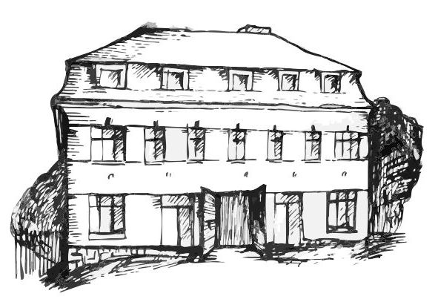 | Stacionář sv. Anežky České  pro seniory  Farní charita Beroun  Dům Charity, Cajthamlova 169, 266 01 Beroun | 
program
12. – 16. listopadu 2012

pondělí 12. 11. • 10,00 h – cvičení s masážními míčky
• 10,00 h – pedikúra
• 10,30 h – „Laškování s písničkou“ (hudební odpoledne vede pí pečovatelka Hanka)
• 11,30 h – luštitelská půlhodinka (křížovky,rébusy,přesmyčky,skrývačky aj.)
• 13,30 h – „Mens sana in corpore sano“ (lehce sportovní odpoledne)
úterý 13. 11. • 10,00 h – cvičení s masážními míčky
• 10,30 h – bystření paměti na téma: „Mezinárodní den nevidomých“
• 11,30 h – luštitelská půlhodinka (křížovky,rébusy,přesmyčky,skrývačky aj.)
• 13,30 h – Bingo + společenské hry s pí pečovatelkou Terkou
středa 14. 11. • 10,00 h – jednoduché cvičení na židlích
• 10,30 h – Přednáška o výživě seniorů
• 11,30 h – luštitelská půlhodinka (křížovky,rébusy,přesmyčky,skrývačky aj.)
• 13,30 h – výlet
• 13,30 h – skládání origami
čtvrtek 15. 11. • 10,00 h – cvičení s masážními míčky
• 10,30 h – bystření paměti na téma: „Den poezie“ (16/11)
• 13,30 h – „Pupendo“ (česká komedie Jana Hřebejka a Petra Jarchovského)
• 13,30 h – hrátky s angličtinou – vede paní pečovatelka Hanka
pátek 16. 11. • 10,00 h – zdravotní okénko: „Stres“
• 11,30 h – luštitelská půlhodinka (křížovky,rébusy,přesmyčky,skrývačky aj.)
• 13,30 h – výlet na zámek Nižbor

Tučně zvýrazněné akce jsou pro seniorskou veřejnost zdarma. Prosíme, potvrďte účast telefonicky (313 030 432). Kapacita je omezená. Děkujeme za pochopení.

